Formulář žádosti

o stanovisko Hlavního architekta eGovernmentu k plánovanému projektu zahrnujícímu záměr realizovat výdaj související s informačními a komunikačními technologiemi
(dle usnesení vlády ČR č. 86/2020 a/nebo zákona 365/2000 Sb.)

typ A

Odbor Hlavního architekta eGovernmentu MV


Praha, leden 2022
verze 7.1

UPOZORNĚNÍ: Přestože je formulář zveřejněn ve formátu umožňujícím změny, žadatel není oprávněn měnit strukturu vybraných otázek či předepsaných odpovědí. Pokud se tak stane, Odbor Hlavního architekta eGovernmentu vyhodnotí takovou změnu jako porušení pravidel při schvalování a formulář bude vrácen bez vydání stanoviska. Tam, kde je to třeba pro uvedení dalších položek do tabulky, je žadatel oprávněn přidávat řádky pro tyto položky.
Metodický pokyn k vyplňování na adrese: https://archi.gov.cz/uvod_schvalovani#jake

- Základní informace o PROJEKTU
  - Úvodní informace o žadateli o stanovisko k plánovanému projektu
Tabulka 1: Úvodní informace o žadateli o stanovisko
Organizace žadatele | Obec |  | Obecní 10, Obec, 100 00 |  | 100001
Ředitel pro informatiku nebo Statutární zástupce | Jan Novák | Vedoucí oddělení informatiky | Jan.novak@obec.cz |  | 600 100 100
Kontaktní osoba projektu | Alžběta Nová | Projektový manažer | Alzbeta.nova@obec.cz |  | 600 110 110
Architekt projektu | Petr Přikryl | Architekt projektu | Petr.prikryl@obec.cz |  | 600 120 120
Verze předkládaných / doplněných žádostí o stanovisko, data jejich předložení a jejich čísla jednací
Číslo předkládané verze: | Datum předložení: |  |  | Verze předložena pod Čj,:
1 | 1.9.2023 |  |  | xxxx-x/obec-2023

Tabulka 2: Žádost o stanovisko dle (důvod žádosti)
Usnesení vlády č. 86, ze dne 27. ledna 2020 (U86) | Ne
Zákona č. 365/2000 Sb., o informačních systé  mech veřejné správy, ve znění pozdějších předpisů (ZoISVS) | Ano
Výzvy v Integrovaném regionálním operačním programu (IROP), vypište číslo výzvy | 9
Dobrovolná žádost o stanovisko | Ne
  - Shrnutí charakteristik projektu
Tabulka 3: Shrnutí charakteristik projektu
Název projektu: |  |  | - Implementace Katalogu služeb do portálu OVM  - Místní poplatky v přenesené působnosti  - Katalog služeb pro služby v samostatné působnosti
Specifický cíl / účel projektu: |  |  | Poskytnout občanům ČR možnost činit digitální úkony a snížit administrativní náročnost poskytovaných služeb.  - Vlastní projekt spočívá v integraci Katalogu služeb do portálu OVM tak, aby se data automaticky přebírala z centrálního katalogu  - Cílem projektu zajistit právo na digitální službu pro oblast poplatků v přenesené působnosti. Je potřeba udělat analýzu jak se poplatky vybírají a jaké informační systémy se na to používají. Následně je nutné vytvořit elektronické formuláře, které by umožnily službu vyřídit pokud možno včetně zaplacení. Bude nutné se napojit na existující systémy aby se formuláře předvyplnily v souladu s právem na využívání údajů.  - Cílem projektu vytvořit federovaný katalog služeb ve stejné struktuře jako je Katalog služeb státní správy pro samostatnou působnost a soukromoprávní služby. Cílem je vybudovat editovatelný katalog služeb kompatibilní s Katalogem služeb státní správy a propojit tyto dva katalogy na úrovni portálu města. Následně vytvořit životní situace od státních po soukromoprávní služby.
Seznam žádostí, které již byly v souvislosti s celkovými cíli a specifickým cílem / účelem projektu předány OHA: |  |  | ???
Odkazy na agendy VS, kterých se projekt týká: |  |  | Obecní zřízení https://rpp-ais.egon.gov.cz/gen/agendy-detail/A343_19012021.xlsx  Czech POINT https://rpp-ais.egon.gov.cz/gen/agendy-detail/A345_05112021.xlsx  Stavební řád https://rpp-ais.egon.gov.cz/gen/agendy-detail/A565_30062021.xlsx
Seznam služeb veřejné správy a jejich úkonů z katalogu služeb veřejné správy, kterých se projekt týká: |  |  | S11433 Podávání návrhů, připomínek a podnětů občanem obce  Místní poplatky jako součást veřejných financí https://gov.cz/sluzby-verejne-spravy/dane-a-finance-KAT-403/verejne-finance-KAT-459
Odkazy na určené IS dle UV 86/2020 a zákona 365/2000 Sb., kterých se projekt týká: |  | Přímo dotčené určené IS, které projekt realizuje nebo mění | MUNIS https://rpp-ais.egon.gov.cz/AISP/verejne/isvs/zobrazeni-isvs/3603
 |  | Nepřímo dotčené určené IS | Czech POINT https://rpp-ais.egon.gov.cz/AISP/verejne/isvs/zobrazeni-isvs/21448
Názvy a odkazy na projekty v katalogu Digitálního Česka nebo jejich ID a názvy  Nebo informace, proč není součástí katalogu Digitální Česko. Financování z tohoto programu nehraje roli, jedná se o jednotný katalog všech ICT záměrů veřejné správy. |  |  | Samosprávné projekty nejsou součástí katalogu DČ
Termíny:
 | Zahájení realizace projektu: |  | Spuštění první služby do produkčního prostředí: |  | Ukončení provozní smlouvy plánované v tomto projektu:
 | 1.1.2024 |  | 1.7.2024 |  | 1.7.2029
Výhrady ke zveřejnění formuláře:
 | Formulář obsahuje veřejné informace a předpokládá  se jeho zveřejnění. Pokud se zveřejněním nesouhlasíte, uveďte důvod, případně úpravy, které budou nutné, aby bylo zveřejnění možné: |  | Neveřejné jsou informace o tom, zda je žadatel povinnou osobou dle zákona č. 181/2014 Sb., o kybernetické bezpečnosti (ZKB); dále pak informace obsažené v tabulce č. 34: Dopady narušení bezpečnosti informací v systému. Tyto informace nebudou na základě výjimky dle § 10a ZKB veřejnosti poskytovány
Výjimky:
 | Žádáte výjimku/y vyplývající z nedodržení architektonických principů eGovernmentu nebo jiných skutečností? |  | Ne | Počet žádostí o výjimku/y v přílohách:
Určení rolí věcného správce, technického správce, provozovatele a dodavatele (pokud je předmětem více IS, klasifikujte hlavní a ostatní vysvětlete v tabulce 8):
 | Věcný správce  Subjekt, který je investorem předmětu projektu |  | Obec – kancelář starosty
 | Technický správce  Subjekt, který zajišťuje technickou realizaci požadavků věcného správce k předmětu projektu |  | Obec – oddělení informatiky
 | Provozovatel  Subjekt, který zajišťuje provoz HW a SW předmětu projektu |  | Obec – oddělení informatiky
 | Dodavatel  Subjekt, který dodává předmět projektu, pokud je znám v době přípravy projektu |  | Bude vybrán v otevřeném výběrovém řízení
Bylo provedeno hodnocení ekonomické výhodnosti způsobu provozu určených IS?  Povinnost dle §5 odst. 2 písm. h) zákona č. 365/2000 Sb. |  |  |  |  |  | Ano  Popis je uveden v tabulce 53
Realizační (implementační) výdaje v rámci projektu (součet hodnot ve sloupci ① tabulky 51) v Kč bez DPH: |  |  |  |  |  | 10 mil. Kč
Provozní výdaje plánované v rámci projektu (součet hodnot ve sloupci ② tabulky 51) v Kč bez DPH: |  |  |  |  |  | 6 mil. Kč
Pětileté TCO projektu (součet hodnot ve sloupci ③ tabulky 51) v Kč bez DPH: |  |  |  |  |  | 15 mil. Kč
  - Popis, potřebnost a výstupy projektu
Tabulka 4: Popis projektu
Popis výchozí situace projektu (tzv. As-Is, současný stav):
- V souvislosti s ukončením přechodného období Zákona 12/2020 o právu na digitální služby je nutné zapracovat do portálu obce Katalog služeb, který definuje služby v přenesené působnosti
- V souvislosti s novým zákonem 12/2020 je nutné digitalizovat agendy místních poplatků, které jsou v přenesené působnosti ale jejichž nastavení se řeší v samostatné působnosti.
- V souvislosti s Katalogem služeb dle Zákona 12/2020 je potřeba implementovat federovaný katalog pro samostatnou působnost a pro soukromoprávní služby aby bylo možné vytvářet životní situace.

Popis cílové situace po dosažení celkového cíle / cílů projektu (tzv. To-Be, budoucí stav):
- Katalog služeb přenesené působnosti integrovaný do portálu obce umožňující přístup k aktuálním digitální službám přes elektronické formuláře
- Zajištění práva uživatele na digitální službu dle Zákona 12/2020 pro místní poplatky
- Federovaný katalog služeb samostatné působnosti a soukromoprávních služeb a životních situacích obsahující služby přenesené, samostatné a soukroprávní působnosti.

Popis změn, tzn. výsledků / výstupů projektu nezbytných k dosažení jeho specifického cíle / účelu:
Vybudování nového portálového řešení, které bude napojené na platební bránu.
Umožnit fyzickým a právnickým osobám činit digitální úkony
Umožnit platby poplatků elektronicky s využitím platební brány
Vyřízení samosprávných služeb vzdáleně bez nutnosti návštěvy úřadu
Využití cloud computingu

- Integrace Katalogu služeb do portálu obce umožňující občanům činit digitální úkony prostřednictvím elektronických formulářů
- Digitalizace místních poplatků umožňující občanům realizovat digitální úkony pro místní poplatky
- Vytvoření federovaného Katalogu služeb obsahujícímu služby v samostatné a soukromoprávní působnosti umožňující vytvářet životní situace v celém procesu státní správy i samosprávy

Důvody realizace projektu (označte všechny relevantní):
Legislativní důvody | ☒ | Konec licencí | ☐
Modernizace, optimalizace řešení (výsledky business analýz) | ☒ | Lepší nabídka trhu | ☒
Požadavky zaměstnanců, uživatelů | ☒ | Konec podpory od dodavatele | ☐
Konec podpory produktu, vynucené modernizace nižších vrstev | ☐ | Jiné (vysvětlete v tabulce 8) | ☐
Hospodárnost | ☒
Přehled zvažovaných alternativ řešení rozdílných od „Popisu projektu“ (tzv. To-Be) specifikovaného výše:
Alternativou je neplnění Zákona 12/2020 respektive nutnost mapovat jednotlivé digitální služby včetně elektronických formulářů ručně a neustále sledovat všechny legislativní, prcesní i technologické změny.

Tabulka 5: Přehled výstupů projektu
Označení výstupu | Množství a jednotka | Celková cena výstupu [Kč] | Plánovaná životnost výstupu [rok] | Vysvětlení výstupu
Katalog služeb | 1 | 2 mil. | 6 let | Vývoj a implementace lokálního katalogu samosprávných služeb
Místní poplatky | 1 | 3 mil. | 6 let | Vývoj a implementace správních poplatků, jako služby v přenesené působnosti
Federovaný katalog služeb | 1 | 2 mil. | 6 let | Vývoj a implementace centrálního katalogu služeb pro služby v přenesené působnosti
Služba provozu portálového řešení | 1 | 6 mil. | 6 let | Provoz a údržba portálu
Provozní dokumentace | 1 | 300 tis. | 6 let | Technická, bezpečnostní dokumentace, licence a ostatní dokumentace systému
Uživatelská dokumentace | 1 | 100 tis. | 6 let | Dokumentace pro uživatele systému
Propagace a marketing | 1 | 1,4 mil. | - | -
Studie proveditelnosti | 1 | 200 tis. | - | -
  - Právní klasifikace specifického cíle / účelu projektu
Tabulka 6: Klasifikace specifického cíle / účelu projektu dle legislativy eGovernmentu (pokud je v rámci projektu realizováno více IS, klasifikujte hlavní a ostatní vysvětlete)
Klasifikace | Vyberte
Druh informačního systému dle klasifikace zák. č. 365/2000 Sb., o informačních systémech VS | Informační systém veřejné správy
Je projektem dotčen (tj. realizován nebo na úrovni jeho procesní a aplikační architektonické vrstvy měněn) určený informační systém dle zák. č. 365/2000 Sb., o informačních systémech VS? | Ano - VYPLŇTE DLE JAKÉHO KRITÉRIA
  ☐1. Využívá služby referenčního rozhraní nebo poskytuje služby referenčnímu rozhraní
  ☐2. Má vazbu na systém dle bodu 1
  ☐3. Je určený k poskytování služby fyzickým nebo právnickým osobám s předpokládaným počtem uživatelů, kteří využívají přístup se zaručenou identitou, alespoň 5000 ročně
Je projektem dotčen agendový informační systém dle zákona č. 111/2009 Sb., o základních registrech? | Ne  <Kontrola, zda předmět projektu je AIS, který podporuje alespoň jednu agendu VS z tabulky 3>
Budou informačním systémem, který je projektem dotčen, přijímány a odesílány datové zprávy dle zák. č. 300/2008 Sb., o elektronických úkonech a autorizované konverzi dokumentů? | Ano  <Kontrola, zda předmět projektu pro alespoň jeden úkon z tabulky 3 podporuje příjem/odesílání pomocí ISDS>
Druh informačního / komunikačního systému dle klasifikace stanovené zákonem č. 181/2014 Sb., o kybernetické bezpečnosti | Významný informační systém  <Významný IS je formou samoindikace, ostatní možnosti indikuje NUKIB>
Bezpečnostní úroveň informačního systému dle vyhlášky č. 315/2021 Sb., o bezpečnostních úrovních pro využívání cloud computingu orgány veřejné moci | Bezpečnostní úroveň střední  < Do bezpečnostní úrovně je třeba zařadit jak IS fungující skrze služby cloud computingu, tak on premise řešení dle vyhlášky o dlouhodobém řízení ISVS>

  - Přínosy (celkový cíl / cíle) projektu
Tabulka 7: Strukturovaný přehled přínosů (celkového cíle / cílů) projektu včetně uvedení objektivně ověřitelných ukazatelů jejich dosažení a zdrojů a prostředků jejich ověření
Přínosy na straně uživatelů (např. snížená časová nebo administrativní náročnost oproti vyřízení aktivity dosavadním způsobem, vyšší ochrana osobních dat aj.):
Navržená řešení zajistí uživatelům právo na digitální službu s využitím elektronických formulářů, dále právo na využívání údajů, které jsou vedené v základním registru nebo agendovém informačním systému, které jsou mu zpřístupněné pro výkon agendy nebo na základě souhlasu uživatele služby.
Dále umžní zajištění Právo na zápis práva, povinnosti nebo právní skutečnosti, protože uživatel služby má právo na zápis práva, povinnosti nebo právní skutečnosti, která se jej týká a vyplývá z úkonu orgánu veřejné moci uvedeného v katalogu služeb, do registru práv a povinností, nejsou-li právo, povinnost nebo právní skutečnost zapsány v základním registru nebo agendovém informačním systému.

Přínosy na straně věcného správce (zvýšení kvality jeho výstupů, snížení pracnosti na straně jeho úředníků aj.):
- Využitím Katalogu služeb, který je základním zdrojem informací digitálních služeb přenesené působnosti bude zajištěno aby úřad měl k dispozici aktuální informace, které do Katalogu služeb povinně vkládá ohlašovat agendy a zároveň na základě zveřejněného elektronického formuláře i aktuální verzi digitálního podání. Úřad tedy nemuset sledovat aktuální stav všech digitálních služeb ani nebude nucen o tuto službu žádat svoje dodavatele. Pravidelnou aktualizací Katalogu služeb bude mít vše zajištěno.
- Poplatky patří do přenesené působnosti ale jejich stanovení si obce nechali v rámci samostastné působnsti. Bohužel tedy správce agendy není schopen relizovat jednotlivé výběry poplatků a obce si je musí realizovat sami. Hlavním přínosem tedy je naplnění Zákona o právu na digitální služby i pro tuto specifickou i když klíčovou oblast obce.
- Vytvořením federovaného katalogu služeb vznikne možnost využít principy Zákona o právu na digitální službu i na oblast samostatné působnosti a soukromoprávní činnosti. To umožní vytvářet životní situace nejen v oblasti státní správy ale i samosprávy.

Přínosy pro technického správce a provozovatele služby (snížení energetické náročnosti, zjednodušení a úspora pracnosti správy systému, snížení výdajů na provoz aj.):
Technický správce očekává jednodušší správu portálu díky zamýšlenému využití cloudovým technologií a snazší a administraci uživatelů z důvodu využívání sdílených autentizačních služeb eGovernmentu, kterými jsou NIA a JIP/KAAS. Očekávaným přínosem na straně technického správce je rovněž snazší implementace rozvojových požadavků.

Tabulka 8: Vysvětlení k základním podmínkám dosažení přínosů (nutným předpokladům a rizikům dosažení celkového cíle / cílů) projektu

- Architektonické informace o projektu
  - Dodržení architektonických principů NA VS ČR
Tabulka 9: Dodržení architektonických principů Národní architektury veřejné správy ČR
Klasifikace | Vyberte | Č. žádosti o výjimku | Vysvětlete
Standardně digitalizované | Ano |  | Univerzální kontaktní místo  Portálová řešení OVS
Zásada „pouze jednou“ | Ano |  | Propojený datový fond  Integrace informačních systémů
Podpora začlenění a přístupnost | Ano |  | Přístupnost informací
Otevřenost a transparentnost | Ano
Přeshraniční přístup jako standard | Nerelevantní |  | Nepředpokládáme využití služeb ze zahraničí.
Interoperabilita jako standard | Ano |  | Propojený datový fond  Elektronická identifikace
Důvěryhodnost a bezpečnost | Ano |  | Integrace informačních systémů  Pseudonymizace
Jeden stát | Ano |  | CMS/KIVS  Propojený datový fond  Veřejný datový fond  Univerzální kontaktní místo  Elektronická identifikace
Sdílené služby veřejné správy | Ano |  | Propojený datový fond  Integrace informačních systémů
Připravenost na změny | Ano
eGovernment jako platforma | Ano
Vnitřně pouze digitální | Ano
Otevřená data jako standard | Ano |  | Portál publikuje do Národního katalogu otevřených dat informace uveřejňované na úřední desce a zprostředkovává publikace dat z příslušných agendových systémů.  (varianta 1)  Na portálu jsou uveřejňovány datové sady v tzv. lokálním katalogu otevřených dat z úřední desky a dále z příslušných agendových systémů.  (varianta 2)
Technologická neutralita | Ano
Uživatelská přívětivost | Ano |  | Uživatelská přívětivost bude jedním z hodnotících kritérií při hodnocení nabídek veřejné zakázky.
Konsolidace a propojování | Ano
Omezení budování monolitických systémů | Ano |  | Portál bude vytvořen jako samostatný modul, který bude tvořit rozhraní pro komunikaci s ostatními informačními systémy.

  - Enterprise architektura projektu a její kontext
Tabulka 10: Architektonický model
V rámci Enterprise Architektury projektu přiložte jako přílohu model exportovaný ve standardizovaném výměnném formátu The Open Group ArchiMate Model Exchange File Format | Ano, model je přiložen jako příloha ve standardizovaném formátu
Případně vysvětlete, proč není model přiložen ve standardizovaném formátu či není přiložen vůbec.

    - Motivační architektura – strategie a směrování
Tabulka 11: Vysvětlete, proč projekt realizujete v této podobě a čeho jím chcete dosáhnout. Pro vysvětlení motivace použijte zejména pojmy z odpovídajícího modelu motivační architektury (motivátory, zainteresované osoby, cíle, principy, podmínky, architektonické požadavky):
.
Základní motivací předkládaného záměru je:
- V oblasti implementace Katalogu služeb se jedná především o naplnění Zákona o právu na digitální služby v přenesené působnosti. Implementace Katalogu služeb umožní samosprávě mít neustále aktualizované veškeré informace o službách protože za aktualizaci dat je zodpovědný ústřední orgán (Data Only Once). Dále to umožní využít zveřejněné elektronické formuláře a samospráva tak nebude nucena si je vytvářet vlastními silami.
- Výběr místních poplatků patří rovněž do přenesené působnosti. Implementace zajistí soulad se zákonem, efektivnější výběr poplatků a zjednodušení práce pro občany.
- V rámci federovaného katalogu služeb bude umožněno na stejném principu jako v přenesené působnosti čerpat služby i v samostatné působnosti a soukromoprávní působnosti. Bude možné vytvářet služby nejen pro státní správu ale i samosprávu. To přinese prospěch především občanům.

Tabulka 12: Katalog prvků motivační architektury
ID | Typ prvku | Jméno prvku | Popis prvku
 |  |  | Vygenerováno z archimate viz příloha č. X.

Diagram motivační architektury

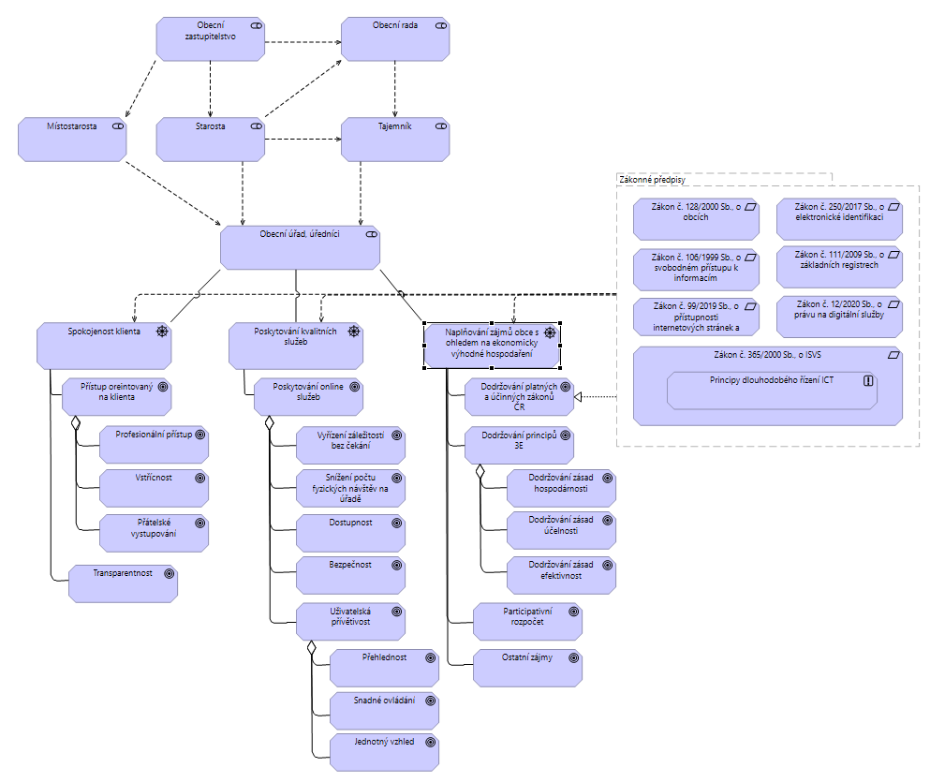
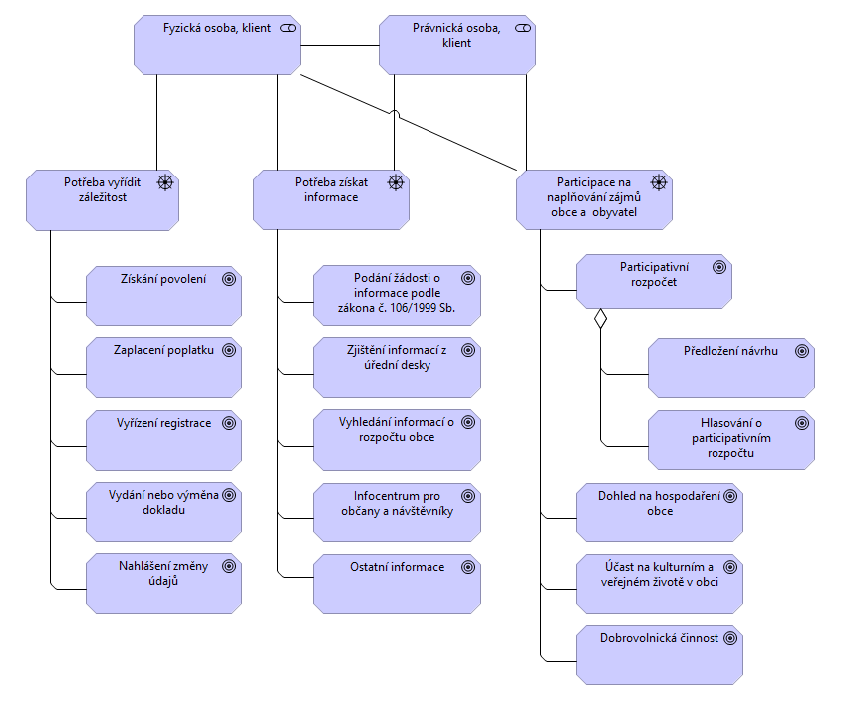
    - Efektivita projektu – výkonnostní architektura
Tabulka 13: Vysvětlete dopad projektu na hospodárnost, účelnost, účinnost, časovou a kvalifikační náročnost a na kvalitu služeb v organizaci (viz metodika TCO zveřejněná zde):
Základním dopadem projektu na hospodárnost je, že veškeré infomace o službách v přenesené působnosti budou vystavována ústředním orgánem, který je za ně plně odpovědný. Tím odpadne nutnost sledovat a aktualizovat údaje na každé obci nebo městě. Klíčové pak je především to, že ústřední orgán je zodpovědný i za zveřejnění elektronickcých formulářů a není tedy nutné any si každá obec vyvíjela vlastní řešení.

Tabulka 14: Přehled požadovaných cílových parametrů SLA nových nebo měněných služeb
Název v rámci projektu nově zřizované nebo měněné služby | Specifikace SLA parametru služby | Sjednaná mezní hodnota SLA parametru | Sjednaný způsob měření hodnoty SLA
Dostupnost portálu | 7x24 | 99%, měsíčně | Automatizovaný monitoring SLA
Reakční doba | každý den 7:00-18:00 | 1h | Záznam v service desku.
Vyřešení výpadku | obnovení dostupnosti portálu | 4h | Záznam v service desku.
Vyřešení incidentu | odstranění závažného incidentu | 8h | Záznam v service desku.

Tabulka 15: Popis povinných objektivně ověřitelných ukazatelů výkonnosti (příklad získání a výpočtu hodnot je uveden v metodice k tomuto formuláři; pokud nejsou zde uváděné objektivně ověřitelné ukazatele běžně dostupné, jako mohou být např. údaje o spokojenosti uživatelů nebo preferencích el. služby před neelektronickou, musí být jejich získání zahrnuto do projektu a zohledněno ve zdrojích nezbytných pro jeho realizaci a provoz)
Název nově zřizované nebo měněné služby | Předpokládaný počet transakcí za rok | Náklady na dokončenou transakci bez DPH? [Kč] | Jaké % uživatelů je spokojeno s poskytovanou službou? | Jaké % transakcí je úspěšně dokončeno? | Jaké % uživatelů zvolí raději elektronickou formu služby než ne-elektronickou?
Žádost o poskytnutí informací dle zákona č. 106/1999 Sb. | 100 | 100 | 100 | 100 | 70
Podání žádosti online | 1 200 | 10 | 100 | 100 | 65
Rezervace termínu online | 4 000 | 10 | 100 | 100 | 90
Ověření stavu žádosti | 3 000 | 10 | 100 | 100 | 90
Uhrazení poplatku s využitím platební brány | 10 000 | 20 | 100 | 100 | 60

Tabulka 16: Popis volitelných objektivně ověřitelných ukazatelů výkonnosti
Název ukazatele | Předmět měření | Jednotka | Očekávaná hodnota od | Očekávaná hodnota do
Poměr počtu zadaných žádostí online k počtu žádostí zadaných osobně | Počet žádostí podaných online  Počet žádostí podaných osobně na přepážce | % | 40 | 80
Poměr počtu uhrazených poplatků online k počtu poplatků zaplacených osobně na přepážce | Počet uhrazených poplatků online  Počet uhrazených poplatků osobně | % | 40 | 80

    - Byznys architektura
Tabulka 17: Katalog prvků byznys architektury
ID | Typ prvku | Jméno prvku | Popis prvku
 |  |  | Vygenerováno z archimate viz příloha č. X.

Tabulka 18: Využití front-office rozhraní předmětem projektu
Rozhraní |  | Využití |  | Popis využití rozhraní v projektu
Asistovaná přepážka
 | Umožnění asistovaného vyřízení podání či jiné služby v rámci projektu | Ano, použito |  | Místní poplatky je možno řešit i na přepážce úřadu
 |  | Č. žádosti o výjimku: |  | Místní poplatky je možno řešit i na přepážce úřadu
 | Umožnění vyřízení služby na Kontaktním místě veřejné správy (Czech POINT) | Nerelevantní |  | Jedná se o portálové řešení obce s rozšířenou působností, které umožňuje vyřešit některé požadavky vzdáleně bez nutnosti využívat kontaktní místo.
 |  | Č. žádosti o výjimku:
Webový portál
 | Identifikace úředních osob vstupujících do procesu je řešena v souladu s JIP/KAAS | Ano, použito
 |  | Č. žádosti o výjimku:
 | Identifikace osob vstupujících do procesu je řešena v souladu se zákonem č. 250/2017 Sb., o elektronické identifikaci | Ano, použito
 |  | Č. žádosti o výjimku:
 | Portál poskytující služby klientům využívá design dle https://designsystem.gov.cz/ | Ano, použito
 |  | Č. žádosti o výjimku:
Datová zpráva (ISDS)
 | Využití Datových schránek pro účely doručování od OVM soukromoprávním subjektům a mezi OVM navzájem | Ano, použito |  | Úřad využívá služby ISDS zejména prostřednictvím elektronické spisové služby.
 |  | Č. žádosti o výjimku:
 | Využití datových schránek pro účely dodávání mezi soukromoprávními subjekty navzájem | Nerelevantní |  | Portál neslouží ke zprostředkování komunikace soukromoprávními subjekty.
 |  | Č. žádosti o výjimku:
 | Využití Informačního systému datových schránek pro účely příjmu úkonů učiněných soukromoprávním subjektem vůči OVM (např. podání) | Ano, použito |  | Jedná se o využití ISDS při komunikaci mezi soukromoprávním subjektem a úřadem obce, která vykonává přenesenou působnost a samosprávu.
 |  | Č. žádosti o výjimku:
Elektronicky podepsaný dokument do e-Podatelny |  | Nerelevantní |  | Není součástí projektu. Lze použít nezávisle na službách poskytovaných portálem.
Nepodepsaný dokument do  e-Podatelny |  | Nerelevantní |  | Není součástí projektu. Lze použít nezávisle na službách poskytovaných portálem.
Listinnou cestou do podatelny |  | Nerelevantní |  | Není součástí projektu. Lze použít nezávisle na službách poskytovaných portálem.

Tabulka 19: Identifikace, autentizace a autorizace subjektů/uživatelů v jejich rolích
Služba využívající identifikaci, autentizaci a autorizaci | Vysvětlete způsob identifikace a autentizace do služby | Použitý prostředek (Pokud není určený LoA v NIA) a druh autentizace | Vysvětlete autorizaci ve službě (přidělení role, mandáty, zastupování, atd.)
Občané ČR a cizinci s trvalým pobytem na území ČR nebo s povolením k dlouho-dobému pobytu v ČR | Autentizace uživatelů prostřednictvím služeb NIA | Prostředky dostupné v rámci eIdentity. | V systému vystupují všechny subjekty v roli uživatel autentizovaný.  Neautentizovaný uživatel může využívat portál pouze k nalezení informací např. na úřední desce apod.
Úředníci | Autentizace úředníků prostřednictvím JIP/KAAS | Služby JIP/KAAS. | Všichni úředníci musí být při práci v portálu autentizovaní v roli správce nebo administrátora.

Model byznys architektury (výkonu veřejné správy) – pohled činnostních funkcí

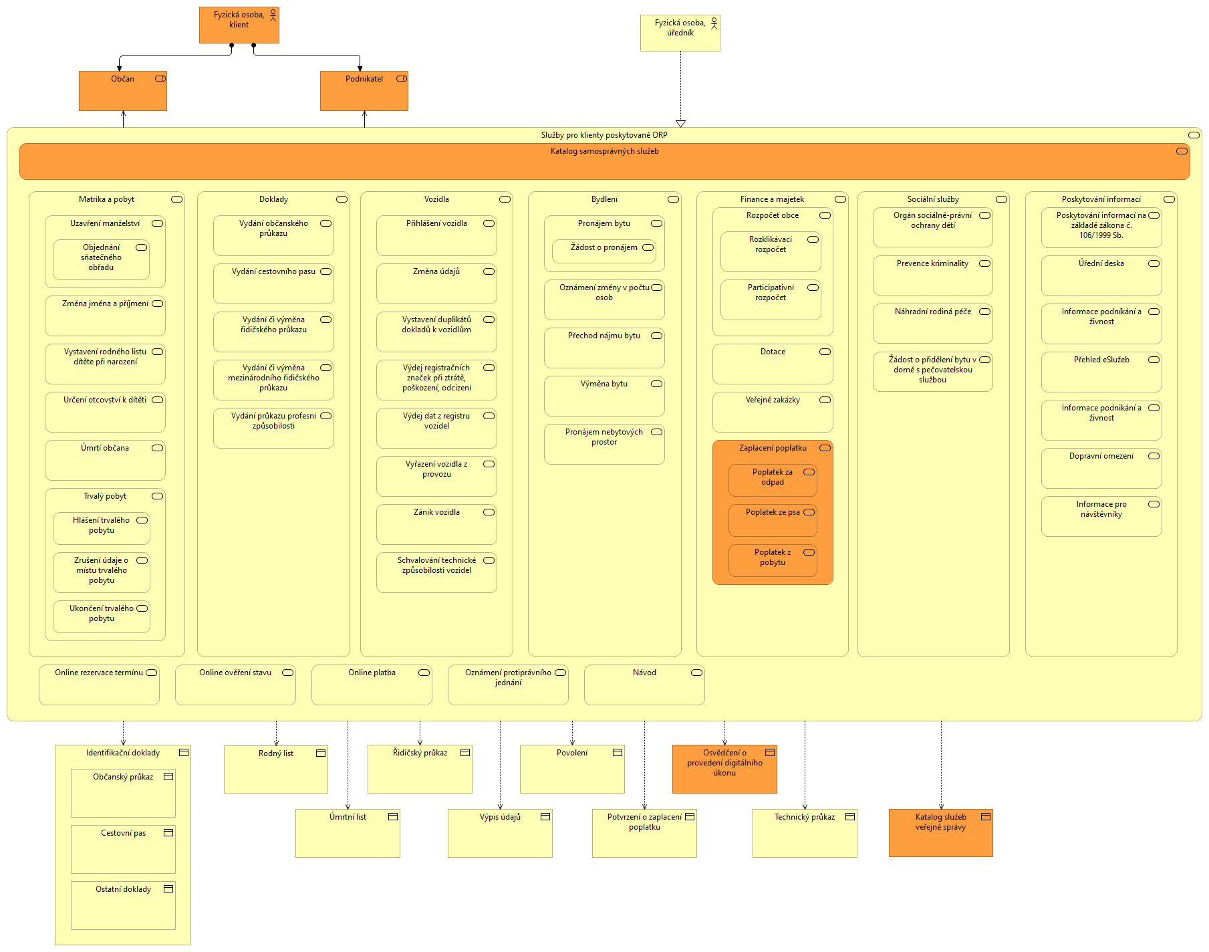

Model byznys architektury (výkonu veřejné správy) – pohled služeb veřejné správy

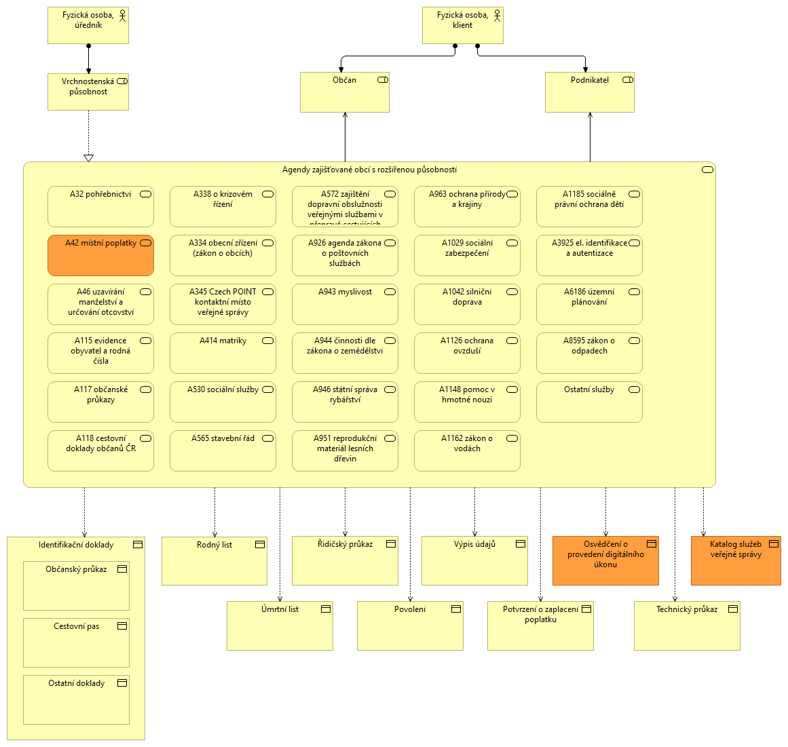

Tabulka 20: Vysvětlení kontextu byznys architektury úřadu
- jaké k projektu existují či vznikají duplicity a proč?
Řešení reaguje na Zákon o právu na dihgitální službu. Stávající portálové řešení vyžaduje neustálou aktualizaci a systém formulářů není napojen na formuláře zveřejňované v Katalogu služeb.

- jsou využity všechny sdílené služby?
Ano. Na úrovni byznys architektury portál úřadu využívá zejména autentizační služby tzn. autentizace uživatelů z řad občanů ČR, cizinců s trvalým pobytem na území ČR nebo cizinců s povolením k dlouhodobému pobytu v ČR s využitím Národní identitní autority, a autentizace a autorizace úředníků s využitím JIP/KAAS. Dále publikace dat do Národního katalogu otevřených dat.

Vysvětlení byznys architektury projektu:
    - Architektura informačních systémů (aplikací a dat)
      - Architektura informačních systémů – část: Aplikační architektura
Tabulka 21: Katalog všech aplikačních komponent řešení a klíčových aplikačních funkcí
ID | Typ prvku | Jméno prvku | Popis prvku
 |  |  | Vygenerováno z archimate viz příloha č. X.
Diagram aplikační architektury – pohled struktury aplikací
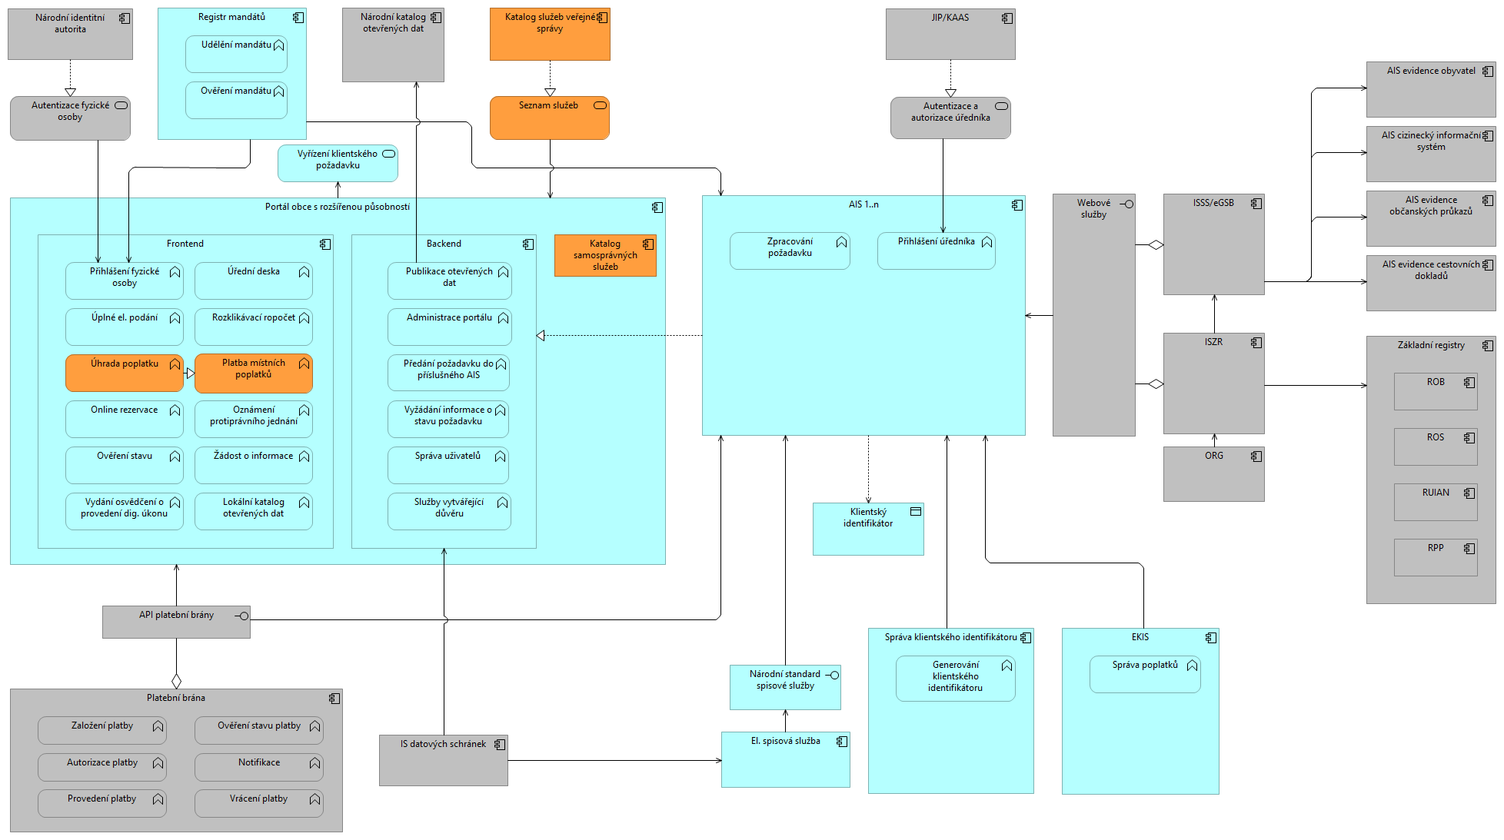
Diagram aplikační architektury – pohled komunikace aplikací
Viz diagram výše

Tabulka 22: Vysvětlení v kontextu aplikační architektury úřadu
- jaké k projektu existují či vznikají duplicity?
Jedinou duplicitou k předkládanému záměru je současné portálové řešení obce. Toto řešení je však technologicky zastaralé. Portál plní funkci informativní webové stránky, ale neumožňuje občanům činit digitální úkony. Duplicita tedy spočívá pouze v části týkající poskytování informací.

Z hlediska možnosti činit digitální úkony ze strany fyzických a právnických osob, provádění plateb online se jedná o zcela nové funkcionality, které v současné době žádnou duplicitu nemají.

- proč a jsou využity všechny sdílené služby?
Ano, zamýšlené řešení využívá všechny v současné době požadované sdílené služby. Jedná se zejména o ztotožňování subjektů práva tj. fyzických a právnických osob vůči referenčním údajům v základních registrech. Tuto funkcionalitu nerealizuje portál, ale příslušné agendové informační systémy.

Vysvětlení aplikační architektury projektu:

      - Architektura informačních systémů – část: Datová architektura
Tabulka 23: Katalog objektů a subjektů:
Objekt nebo subjekt, který je předmětem evidence | Vysvětlení objektu nebo subjektu | Označení objektu nebo subjektu dle Agend VS | Je objekt čerpán nebo poskytován jiným subjektům?
Uživatel služby | Fyzická osoba | Obyvatel | Je čerpán od jiného subjektu
Služba | Zadání požadavku, který je následně směrován na konkrétní služby AIS. | Úkony na portále nejsou agendovými službami. Konkrétní agendové služby jsou volány prostřednictvím příslušných AIS na základě požadavku, který uživatel zadal na portále. | Je čerpán od jiného subjektu
 |  |  | Zvolte položku.

Tabulka 24: Využití datového fondu základních registrů a dalších agend
Název |  | Použito |  | Vysvětlení
Základní registry
Způsob vedení datového kmene |  | Nerelevantní |  | Portál pouze zpracovává transakční data, ale žádné údaje o fyzických ani právnických osobách neuchovává. Údaje portál čerpá z příslušných agendových informačních systémů, které jsou napojeny na základní registry a ISSS/eGSB.
 | Čtení údajů ROB | Nerelevantní |  | Viz komentář výše
 | Čtení údajů ROB | Č. žádosti o výjimku: |  | Viz komentář výše
 | Editace údajů ROB | Nerelevantní |  | Viz komentář výše
 | Editace údajů ROB | Č. žádosti o výjimku: |  | Viz komentář výše
 | Čtení údajů ROS | Nerelevantní |  | Viz komentář výše
 | Čtení údajů ROS | Č. žádosti o výjimku: |  | Viz komentář výše
 | Editace údajů ROS | Nerelevantní |  | Viz komentář výše
 | Editace údajů ROS | Č. žádosti o výjimku: |  | Viz komentář výše
 | Čtení údajů RÚIAN | Nerelevantní |  | Viz komentář výše
 | Čtení údajů RÚIAN | Č. žádosti o výjimku: |  | Viz komentář výše
 | Editace údajů RÚIAN | Nerelevantní |  | Viz komentář výše
 | Editace údajů RÚIAN | Č. žádosti o výjimku: |  | Viz komentář výše
 | Čtení údajů RPP | Nerelevantní |  | Viz komentář výše
 | Čtení údajů RPP | Č. žádosti o výjimku: |  | Viz komentář výše
 | Editace údajů RPP | Viz komentář výše |  | Viz komentář výše
 | Editace údajů RPP | Č. žádosti o výjimku: |  | Viz komentář výše
Evidujeme subjekty nebo objekty, které nejsou v základních registrech |  | Ne
Využití údajů publikovaných prostřednictvím kompozitních služeb editorů Základních registrů
 | Evidence obyvatel (ISEO) | Nerelevantní |  | Portál pouze předává požadavky agendovým informačním systémům, které v případě potřeby čerpají údaje z příslušné evidence.
 | Evidence obyvatel (ISEO) | Č. žádosti o výjimku:
 | Cizinecký informační systém (CIS) | Nerelevantní |  | Portál pouze předává požadavky agendovým informačním systémům, které v případě potřeby čerpají údaje z příslušné evidence.
 | Cizinecký informační systém (CIS) | Č. žádosti o výjimku:
 | Evidence občanských průkazů (AISEOP) | Nerelevantní |  | Portál pouze předává požadavky agendovým informačním systémům, které v případě potřeby čerpají údaje z příslušné evidence.
 | Evidence občanských průkazů (AISEOP) | Č. žádosti o výjimku:
 | Evidence cestovních dokladů (AISECD) | Nerelevantní |  | Portál pouze předává požadavky agendovým informačním systémům, které v případě potřeby čerpají údaje z příslušné evidence.
 | Evidence cestovních dokladů (AISECD) | Č. žádosti o výjimku:
Informační systém sdílené služby (ISSS dříve jako eGSB)
 | Čerpání dat přes ISSS | Nerelevantní |  | Portál nečerpá data přes ISSS. Pouze předává požadavky příslušným AIS, které čerpání údaje s využitím webových služeb ISSS/eGSB a poskytuje je portálu k transakčnímu zpracování.
 | Čerpání dat přes ISSS | Č. žádosti o výjimku:
 | Publikování vlastních dat přes ISSS | Nerelevantní |  | Portál nepublikuje data přes ISSS. Pouze předává údaje příslušným AIS, které zajišťují publikaci dat prostřednictvím webových služeb ISSS/eGSB.
 | Publikování vlastních dat přes ISSS | Č. žádosti o výjimku:
Komunikace mimo propojený datový fond
 | Využívání vlastních proprietárních rozhraní | Ne |  | Pouze mezi interními systémy úřadu. Případně u centrálních agendových informačních systémů, které využívají úředníci pro výkon přenesené působnosti a úřad obce není správcem těchto IS.
 | Využívání vlastních proprietárních rozhraní | Č. žádosti o výjimku:
 | Využívání Czech POINT pro přístup nebo editaci údajů PPDF | Ano |  | Není součástí tohoto projektu.

Tabulka 25: Způsob zajištění vedení datového kmene
Požadavek | Použito |  | Vysvětlení
Zajištění přístupu k datům pro správce předmětu projektu
Budete mít zajištěn přístup k veškerým datům vedeným v databázích dotčených předmětem projektu ve strojově čitelném a otevřeném formátu? | Ano
 | Č. žádosti o výjimku:
Budete mít výše popsaný přístup k datům zajištěn bez dodatečných finančních nákladů? | Ano
 | Č. žádosti o výjimku:
Budete moci se zpřístupněnými daty libovolně nakládat? | Ano
Budete moci se zpřístupněnými daty libovolně nakládat? | Č. žádosti o výjimku:
Publikace výstupů ve formátu otevřených dat
Budou data vedená v databázích dotčených předmětem projektu zveřejňována jako otevřená data? | Ano
 | Č. žádosti o výjimku:
Jaké datové oblasti plánujete zveřejňovat jako otevřená data, kdy a na jakém stupni otevřenosti? |  |  | Portál bude publikovat jako otevřená data, údaje z úřednické desky a jeho prostřednictvím bude úřad publikovat data do Národního katalogu otevřených dat z přísluš-ných agendových informačních systémů (uvést konkrétní příklady datových sad).  Stupeň otevřenosti min. 3

Tabulka 26: Nakládání s osobními a citlivými údaji
Způsoby identifikace subjektů (FO, PO) v informačním systému | AIFO | Ne
Způsoby identifikace subjektů (FO, PO) v informačním systému | IČO | Ne
Způsoby identifikace subjektů (FO, PO) v informačním systému | Rodné číslo | Ne
Způsoby identifikace subjektů (FO, PO) v informačním systému | Vlastní klientský identifikátor | Ne
Způsoby identifikace subjektů (FO, PO) v informačním systému | Jiný identifikátor | Ano | BSI za účelem uchování historie uživatelského profilu.  Klientský identifikátor pro dotaz do evidencí a informačních systémů za účelem poskytnutí údajů klienta nebo k poskytnutí informace klientovi, jaké údaje si o něm úřad vede.
Předpokládaný počet subjektů údajů dotčených zpracováním osobních údajů v systému (orientační počet osob, jejichž údaje budou v systému zpracovávány) |  | Obec má 12 tis. obyvatel. V následujících letech neočekáváme významný nárůst počtu obyvatel v obci.
Způsoby zavedení základních principů práce s osobními a citlivými údaji dle GDPR a zákona o zpracování osobních údajů..
Zabezpečení zpracování: |  | Portál pouze zpracovává transakční údaje z příslušných agendových informačních systémů. K přenosu dat mezi portálem a agendovými informačními systémy je použito šifrování. Dále jsou využívány služby vytvářející důvěru.
Logování přístupů k osobním a citlivým údajům: |  | Ano, veškeré úkony prováděné autentizovaným uživatelem budou logovány.
Používáte nakládání s osobními údaji na základě doloženého souhlasu subjektu údajů: |  | Úřad nepotřebuje souhlas ke zpracování údajů, neboť nezpracovává a neuchovává údaje nad rámec požadovaný platnou legislativou.
Ostatní:

Tabulka 27: Vysvětlení v kontextu datové architektury úřadu
- jaké k projektu existují či vznikají duplicity?
Na úrovni datové architektury k projektu nevznikají žádné duplicity. Portál neuchovává žádná data z agendových
informačních systémů, pouze data transakčně zpracovává.
- jsou využity všechny sdílené služby?
Ano. Čerpání a publikace údaje z/do propojeného datového fondu prostřednictvím webových služeb ISZR a ISSS/eGSB.
Vysvětlení datové architektury projektu:
    - Technologická architektura – vrstva IT technologie (HW a SW)
Tabulka 28: Katalog uzlů a klíčových funkcí nebo služeb
ID | Typ prvku | Jméno prvku | Popis prvku
 |  |  | Vygenerováno z archimate viz příloha č. X.
Diagram technologické architektury – pohled struktury IT technologické architektury

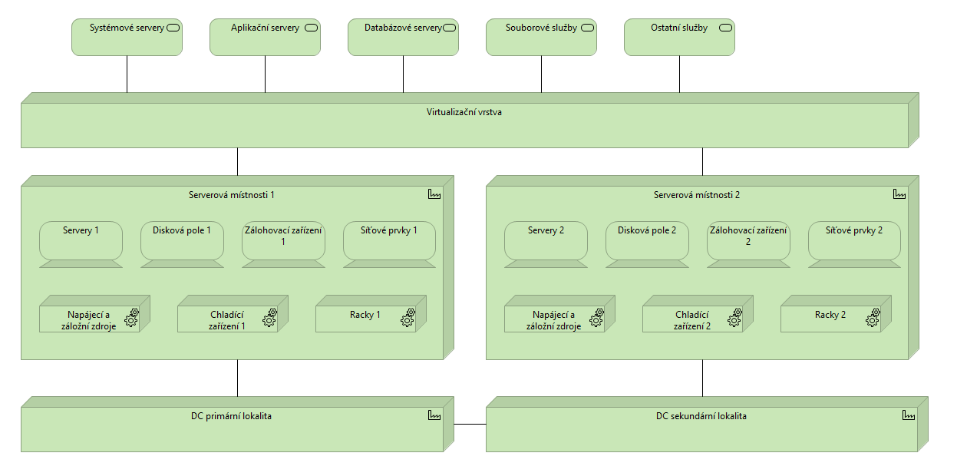

Tabulka 29: Vysvětlení v kontextu technologické architektury úřadu
- jaké k funkčnímu celku existují či vznikají duplicity?
Na úrovni technologické architektury k projektu nevznikají žádné duplicity.
- jsou využity všechny sdílené služby?
Úřad na této úrovni žádné služby nevyužívá.
Vysvětlení technologické architektury projektu:
Předpokládáme využití cloudových služeb z nabídky cloud computingu VS.

    - Technologická architektura – vrstva komunikační infrastruktury
Tabulka 30: Katalog infrastrukturních komunikačních funkcí, sítí, cest a klíčových služeb
ID | Typ prvku | Jméno prvku | Popis prvku
 |  |  | Vygenerováno z archimate viz příloha č. X.

Diagram technologické architektury – pohled struktury komunikační; infrastruktury

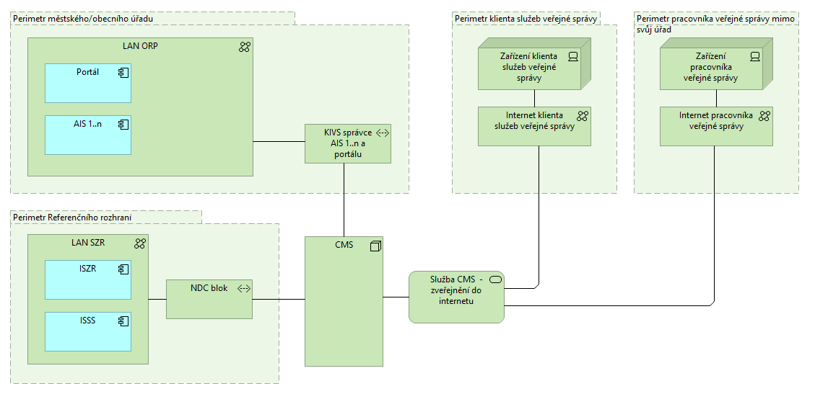

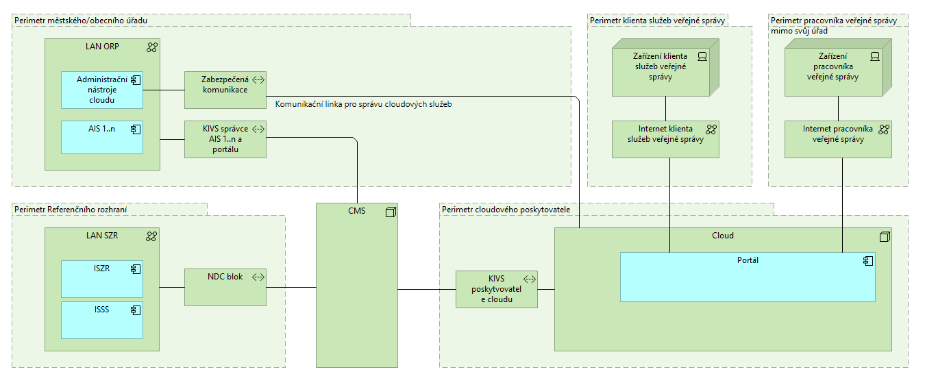

Tabulka 31: Využití sdílených služeb komunikační infrastruktury
Název | Popis | Použito | Č. žádosti o výjimku
CMS | Pro publikaci služeb tohoto projektu je využito Centrální místo služeb – aplikace jsou publikovány prostřednictvím CMS | Ano
KIVS | Využití komunikační infrastruktury veřejné správy, tj. fyzického propojení infrastruktury úřadů připojení k CMS | Ano
NDC | Umístění technologií do Národních datových center v perimetru CMS | Ne
Housing (IaaS) | Využití umístění vlastní HW infrastruktury do prostor datového centra třetí strany | Ne

Tabulka 32: Vysvětlení v kontextu architektury komunikační infrastruktury úřadu
- jaké k projektu existují či vznikají duplicity a proč?
Na úrovni komunikační architektury k projektu nevznikají žádné duplicity.
- jsou využity všechny sdílené služby?
Komunikace je prostřednictvím KIVS a portál je publikován do CMS 2.0.
Vysvětlení architektury komunikační infrastruktury projektu:
    - Bezpečnostní architektura
Tabulka 33: Katalog bezpečnostní architektury projektu
Dotčený nebo bezpečnostní prvek | Hrozba / riziko | Vysvětlení způsobu zmírnění hrozby / rizika prvkem architektury včetně technických a organizačních opatření
Přihlašování uživatele | Zcizení přihlašovacích údajů | Minimalizace rizika vyplývá z využití autentizace NIA, která poskytuje mj. dvoufaktorové ověření.
Dostupnost portálu | DDoS útoky | Publikace portálu do CMS2.0, které zajišťuje silnou ochranu proti útokům typu DDoS.

Tabulka 34: Dopady narušení bezpečnosti informací v systému
Možné dopady v případě narušení dostupnosti | V případě nedostupnosti portálu bude omezeno poskytování online služeb. Uživatelů stále budou moci vyřizovat záležitosti osobně na přepážce. Nedojde tedy k úplné nedostupnosti služeb, ale k omezení dostupnosti služeb na otevírací dobu úřadu a nutnosti přijít na úřad osobně. V případě dlouhodobé nedostupnosti, může dojít k narušení důvěry ve spolehlivost online služeb poskytovaných úřadem.
Možné dopady v případě narušení důvěrnosti | Narušení důvěrnosti může mít zcela zásadní vliv na důvěru ve využívání online služeb, neboť může dojít ke zcizení osobních údajů a jejich následnému zneužití.
Možné dopady v případě narušení integrity | Narušení integrity může mít významný vliv na důvěru ve využívání online služeb a může vést k vícenákladům souvisejícím např. s opakovanou výrobou osobního dokladu atd.
Je v rámci Vaší organizace určen jakýkoliv prvek kritické infrastruktury? |  | Ne
Případně specifikujte ty určené prvky KI, jejichž činnost významně nebo zcela ovlivňuje tento posuzovaný informační systém:

Tabulka 35: Bezpečnostní opatření a zohlednění principu „security by design“
Bezpečnostní opatření dle Minimálního bezpečnostního standardu NÚKIB (dále jen „MBS“) | Odpověď | Popis realizace, případně odůvodnění nezavedení
Organizační opatření
Plán zavádění bezpečnostních opatření (kapitola 2.1 MBS) | Ano | Úřad má zpracovaný a schválený seznam bezpečnostních opatření, která musí být zavedena.
Klasifikace a ochrana informací (kapitola 3 MBS) | Ano | Úřad má zpracovanou metodiku pro identifikaci a hodnocení informací. Identifikace a hodnocení informací z hlediska důvěrnosti, integrity a dostupnosti byla dokončena v souladu se zmíněnou metodikou.
Řízení dodavatelů (kapitola 4 MBS) | Ano | Při uzavírání nové smlouvy a při zpracování návrhu smlouvy za účelem přípravy zadávací dokumentace úřad zařazuje do smlouvy relevantní smluvní oblasti podle doporučení NÚKIB v Minimálním bezpečnostním standardu.
Řízení lidských zdrojů (kapitola 5 MBS) | Ano | Úřad pravidelně teoreticky a prakticky školí uživatele, administrátory a osoby zastávající bezpečnostní role o jejich povinnost a pravidelně kontroluje dodržování bezpečnostních politik.
Řízení změn (kapitola 6 MBS) | Částečně splněno | Úřad eviduje všechny změny a zajišťuje testování a akceptaci změn před uvedením do produkčního provozu.
Řízení kontinuity činností (kapitola 7 MBS) | Částečně splněno | V případě výpadku portálu zajišťuje úřad obce poskytování příslušných služeb na pobočce úřadu. V případě užívání systémů, které jsou napojeny např. na evidenci obyvatel, evidenci osobních dokladů apod. jsme odkázáni na zajištění obnovy na straně správce příslušného systému.
Audit kybernetické bezpečnosti (kapitola 8 MBS) | Ano | Úřad pravidelně 1xročně zajišťuje audit kybernetické bezpečnosti, který provádí externí auditor.
Další opatření | Ano | Pravidelné sledování doporučení NÚKIB a reportování nestandartních událostí.
Technická opatření
Fyzická bezpečnost (kapitola 9 MBS) | Ano | Provoz portálu bude zajišťován prostřednictvím cloudových služeb od komerčního poskytovalele podle nabídky katalogu cloudových služeb. Neveřejné prostory úřadu jsou zabezpečeny před vstupem neoprávněných osob.
Řízení přístupů  (kapitola 10 MBS) | Ano | Máme definovaná pravidla a postupy pro omezení a kontrolu softwaru a hardwaru. Uživatelé nemohou na přidělené ICT prostředky instalovat vlastní software, administrátoři mají oddělené uživatelské a administrátorské účty, dále máme v rámci úřadu vydefinované role a příslušná oprávnění tak, aby uživatelé mohli přistupovat pouze k údajům souvisejícím s jejich pracovním zařazením.
Ochrana před škodlivým kódem (kapitola 11 MBS) | Ano | Úřad disponuje antivirem od společnosti X. provádí pravidelné antivirové testy a dále provádí pravidlené aktualizace.
Řešení kyberbezpečnostních událostí a incidentů (kapitola 12 MBS) | Ano | Úřad máme nastavený a schválený proces, jak mají zaměstnanci postupovat v případě nestandardního chování informačního nebo komunikačního systému. Zaměstnanci jsou v průběhu vstupního vzdělávání s tímto procesem seznámeni.  Aplikace navíc uchovávají bezpečnostní a provozní logy.
Aplikační bezpečnost (kapitola 13 MBS) | Ano | Úřad provádí pravidelně audity kybernetické bezpečnosti. V rámci těchto auditů provádí externí auditor rovněž penetrační testy. Případně nově nasazované aplikace jsou nejdříve testovány mimo produkční prostředí.
Kryptografické prostředky (kapitola 14 MBS) | Částečně splněno | Externí uživatelé přistupují do portálu z veřejného internetu a komunikace probíhá zabezpečeným protokolem HTTPS.  Interní komunikace mezi portálem a interními zaměstnanci resp. agendovými informačními systémy probíhá uvnitř zabezpečeného prostředí CMS.
Zajišťování úrovně dostupnosti informací (kapitola 15 MBS) | Ano | Viz tabulka 14, dostupnost portálu.
Požadavky v oblasti cloudových služeb (kapitola 16 MBS) | Ano | Plánujeme využívat pouze služby nabízené v katalogu cloud computingu veřejné správy.
Řízení výjimek běhu, chyb a hlášení (kapitola 17.1 MBS) | Ano | Nestandartní chování informačního systému zaznamenávají pracovníci IT, pokud je to potřebné, řeší je s dodavateli.
Ochrana webových aplikací (kapitola 17.2 MBS) | Ano | Autentizace uživatelů probíhá s využitím prostředků NIA, autentizace úředníků s využitím JIP/KAAS. Komunikace mezi portálem a uživatelem probíhá s využitím zabezpečeného protokolu HTTPS.
Zabezpečení komunikace s externími systémy (kapitola 17.4 MBS) | Ano | Komunikace portálu s interními a externími agendovými systémy probíhá uvnitř zabezpečené sítě CMS2.0
Další opatření | Není známo

Tabulka 36: Vysvětlení bezpečnostní architektury projektu
    - Shoda s pravidly, standardizace a dlouhodobá udržitelnost
Tabulka 37: Uveďte, které licence standardizovaných SW produktů nebo HW produktů budete pořizovat formou centrálních rámcových smluv zajištěných Ministerstvem vnitra. Pokud tuto formu nevyužijete, vysvětlete proč:
V rámci požadavků na předložení nabídky neupřednostňujeme žádný konkrétní softwarový produkt. Dodavatel portálu bude vybrán v otevřeném výběrovém řízení. V zadávací dokumentaci bude specifikováno, že úřad akceptuje pořízení softwarových licencí k uvedeným produktům mimo centrální nákup pouze v případě výhodnější cenové nabídky

Vzhledem ke skutečnosti, že chceme provoz portálu realizovat s využitím cloudových služeb nebudeme v rámci tohoto projektu pořizovat žádný hardware.

Centrální nákup zvažujeme v případě KIVS.

Rámec | Odpověď | Vysvětlení důvodů nepoužití
Centrální nákup produktů Cisco Systems | Zvolte položku. | Viz komentář tabulka 37.
Centrální nákup produktů IBM | Zvolte položku. | Viz komentář tabulka 37.
Centrální nákup produktů Microsoft | Zvolte položku. | Viz komentář tabulka 37.
Centrální nákup produktů Oracle | Zvolte položku. | Viz komentář tabulka 37.
Centrální nákup produktů VMware | Zvolte položku. | Viz komentář tabulka 37.
Centrální nákup ICT komodit | Zvolte položku. | Viz komentář tabulka 37.
Centrální soutěžení KIVS | Zvolte položku. | Viz komentář tabulka 37.

Tabulka 38: Cloud Computing
Požadavek | Odpověď | Vysvětlení
Bude pro řešení využito služeb cloud computingu dle výsledku ekonomické výhodnosti provozu? | Ano | Pro služby poskytované portálem se jeví využití cloudcomputingu jako optimální řešení, neboť umožňují dynamicky upravovat výkon odebíraných služeb.
Uveďte odkaz na poptávku, nabídku nebo využívání z katalogu cloud computingu |  | <např. https://www.mvcr.cz/soubor/nabidka-cloud-computingu-iaas-paas-saas-c-1-2021-spolecnosti-alef-nula-a-s.aspx >

Tabulka 39: Shoda se strategickými dokumenty
Požadavek | Odpověď | Číslo žádosti o výjimku | Vysvětlení
Je řešení v souladu s Informační koncepcí úřadu? | Ano |  | <uveďte odkaz na identifikovaný projekt / balíček práce z IK a text aktuálního znění koncepce jako přílohu žádosti>
Je řešení v souladu s Informační koncepcí ČR a cíli či principy Digitálního Česka? | Ano |  | <vypište příslušné jednotlivé dílčí cíle, které budou řešením naplňovány>
Je řešení v souladu s NAP? | Ano |  | <viz kapitola 2.3>

Tabulka 40: Legislativní update
Bude podpora zahrnovat rovněž udržování řešení v souladu s novými právními předpisy (tzv. legislativní update)?  Vysvětlete, v jakém rozsahu: | Jakým způsobem bude legislativní update hrazen?
Ano, v rámci smlouvy o provozu a podpoře bude mít úřad smluvně vyhrazeny rozvojové práce v rozsahu 60 MD na 1 rok. | Součást smlouvy o provozu a podpoře

Tabulka 41: Jak je zajištěno řízené ukončení životnosti jednotlivých výstupů projektu a případný přechod na další řešení, či případná výměna dodavatele nad stejným řešením (tzv. Exit strategie):
Návrh smlouvy obsahuje ujednání o přístupu k provozním datům a datům týkající se uživatelských profilů. Dále návrh smlouvy obsahuje ustanovení o přístupu ke zdrojovému kódu týkající se části díla vytvářených na zakázku. Součástí smluvního ujednání je rovněž ustanovení, že zdrojové kódy musí být řádně a přehledně okomentované,

Níže přikládáme návrh příslušných smluvních ujednání:

…..

Tabulka 42: Vysvětlení standardizace a udržitelnosti architektury projektu

  - Kontrola shody architektury řešení projektu s požadavky Národního architektonického plánu
Tabulka 43: Kontrola shody architektury řešení projektu se vzory sdílených služeb eGovernmentu
Název architektonického vzoru eGovernmentu |  | Byl dodržen vzor? | Č. žádosti o výjimku | Podrobný popis způsobu a míry dodržení vzorů návrhem řešení projektu
Centrální místo služeb
 | Publikujete aplikační služby řešené tímto projektem do CMS druhé generace? | Ano
 | Přistupujete ke službám jiných ISVS prostřednictvím CMS druhé generace? | Ano
 | Jakým způsobem přistupujete do CMS druhé generace? | KIVS
 | Využíváte vlastní připojení do veřejného internetu? | Ne
Univerzální kontaktní místo
 | Publikujete na CzechPOINT všechny své samoobslužné služby tak, aby mohly být přístupné i asistovaně? | Nerelevantní |  | Není součástí projektového záměru.
 | Jste na centrálu CzechPOINT připojeni skrze systém CMS? | Nerelevantní |  | Není součástí projektového záměru.
Rozšířený backoffice úředníka
 | Máte služby CzechPOINT@office integrovány do svých systémů? | Ano
 | Budou všechny interní aplikace dostupné z intranetu úřadu/resortu? | Ano
 | Bude využito principu  Single Sign-On? | Ano
ÚEP včetně eFakturace
 | Máte zajištěno předvyplňování formulářů ÚEP všemi státu známými údaji subjektu? | Nerelevantní |  | Není předmětem projektového záměru. Portál má zejména zajistit poskytování služeb občanům.
 | Máte zajištěn příjem a zpracování elektronických faktur? | Nerelevantní |  | Není předmětem projektového záměru. Portál má zejména zajistit poskytování služeb občanům.
Elektronický systém spisové služby
 | Je realizace propojení systému se spisovou službou vytvořena dle rozhraní definovaného v kapitole 9 Národního standardu? | Ano
Informační systém datových schránek
 | Je prováděno automatické vytěžování přijatých formulářů do informačního systému? | Ano
 | Jakým způsobem je předmět projektu napojen na ISDS? | Přímo pomocí webových služeb
Propojený datový fond
 | Jste ke službám PPDF připojeni skrze CMS? | Ano
 | Využíváte pro překlad identity mezi agendami služby ISZR? | Ano
 | Využíváte pouze údaje, které máte explicitně uvedeny v daném zákoně? | Ano
 | Odebíráte na údaje PPDF notifikace skrze služby ISZR? | Ano
 | Je veškerá výměna údajů mezi ISVS realizována pomocí referenčního rozhraní (ISZR, eGSB/ISSS)? | Ano
Elektronická identita
 | Využíváte služeb Národního bodu pro identifikaci a autentizaci? | Ano
 | Používáte pro překlad identifikátoru identity do své agendy (BSI na AIFO) služeb ISZR? | Ano
 | Využíváte při obsazení identifikované a autentizované osoby do role úředníka systém JIP/KAAS? | Ano

- Další údaje o projektu
  - Majetkoprávní vztahy projektu
Tabulka 44: Majetkoprávní vztahy
Podmínka | Odpověď | Poznámka (důvod)
Budou vám udělena výhradní práva k užívání k dodávanému produktu? | Ano | Pouze u modulů vyvíjených na zakázku.
Budou vám udělena nevýhradní práva k užívání k dodávanému produktu? | Ano | Pouze u produktů dodávaných jako balíkový software.
Budou práva k autorskému dílu nějak omezena (IČO, konkrétní uživatel, převoditelnost a další šíření, úpravy produktu, parametry…)? | Ano | Ano, u produktů dodávaných jako balíkový software.  U modulů vyvíjených na zakázku požadujeme v návrhu smlouvy ujednání, že přístup k dílu nebude nijak omezen.
Budete mít přístup ke zdrojovému kódu pro čtení? | Ano
Bude vám či třetímu subjektu umožněno provádět údržbu, měnit produkt, upravovat jej či rozšiřovat bez souhlasu dodavatele? | Ano | Ano, ale pouze u customizovaných modulů.
Budete mít přístup k aktuální technické dokumentaci produktu? | Ano | Bude součástí smluvních podmínek.
Obsahuje budoucí smlouva ujednání o vyloučení odpovědnosti za výpadky fungování? | Ano
Budou externí nákupy veřejně soutěženy? | Ano | Připravujeme otevřené výběrové řízení.
Bude celé nebo část řešení publikováno nebo bude využívat Open Source? | Ne | Využití Open Source nepředpokládáme.

  - Finanční připravenost projektu
Tabulka 45: Finanční připravenost
Druh financování | Odpověď | Popis zajištění, získání financování
Financování pomocí ESIF | Ano
Financování z vlastních zdrojů | Ano
Financování pomocí jiných externích zdrojů | Ne
  - Metodická připravenost projektu
Tabulka 46: Metodická připravenost
Metodické zajištění | Odpověď | Popis
Řízení pomocí metodiky (uveďte název) | Ne
Podpora od projektové kanceláře úřadu/resortu | Ne
Podpora od architektonické kanceláře úřadu/resortu | Ano | Konzultace s odborem Hlavního architekta eGovernmentu.
Bude tento formulář součástí zadávací dokumentace projektu? | Ano | Pouze část týkající se aplikační architektury portálového řešení.

  - Personální náročnost projektu
Tabulka 47: Vysvětlete personální náročnost projektu, jako odhady dopadu do počtu systemizovaných míst, či kapacitní náročnost realizace projektu dle FTE:

  - Harmonogram projektu
Tabulka 48: Hrubý harmonogram předloženého projektu
Fáze / milník | Začátek | Konec | Základní náplň | Navazuje na
Veřejná zakázka | 1.6.2022 | 30.9.2022 | Výběr dodavatele | Souhlasné stanovisko OHA
Upřesnění zadání | 1.10.2022 | 31.12.2022 | Upřesnění uživatelských požadavků
Vývoj a implementace | 1.1.2023 | 31.5.2023 | Řízení dodavatele ve fázi vývoje.
Testování | 1.6.2023 | 30.6.2023 | Testování finálního produktu a připomínky
Nasazení do produkčního provozu | 1.7.2023 | 1.7.2028 | Nasazení do provozu

Tabulka 49: Související projekty (v rozvojovém programu, portfoliu úřadu)
Předchozí projekty | Popis návaznosti na předchozí projekty
Starší verze portálu úřadu | Portál provozovaný úřadem poskytuje pouze informativní údaje. Z důvodu zastaralosti portálu nepředpokládáme využití žádné ze stávajících částí pro nový projektový záměr. Návaznost na předchozí projekt je minimální.
Souběžné projekty | Popis návaznosti na souběžné projekty
Navazující projekty | Popis návaznosti na budoucí projekty

Tabulka 50: Vysvětlení dalších údajů o projektu
  - Ekonomické parametry projektu
Hrubý odhad hodnoty záměru nákupu služeb či investic (externích výdajů), souvisejících s informačními a komunikačními technologiemi (projektu).
Plán předpokládané ekonomické náročnosti projektu založené na metodologii pětiletých celkových nákladů vlastnictví (tzv. Total Costs of Ownership) - účelové členění nákladů projektu.
Tabulka 51: TCO
Souhrnná položka modelu TCO [Kč] bez DPH | ① Výdaje na realizaci (výstavbu) projektu | ② Výdaje na provoz a rozvoj (do konce aktuální smlouvy) | ③ TCO 5  = ① + (②, přepočtené na 5 let) | Vysvětlení k položce
Počet měsíců trvání fáze | 8 | 72 | 68
A. Předběžné analýzy (vč. rizik), tvorba zadání, výběr řešení, výběr dodavatele – náklady nákupního procesu | 200 tis. | 0 | 200 tis.
B. Nákup SW a HW pro projekt  (bez SaaS či PaaS) | 0 |  | 0 | <uveďte do tabulky 53 nebo samostatné přílohy rozpad výdajů, pokud výdaj přesahuje 10% celkové ceny projektu a současně přesahuje 1 mil. Kč>
C. Analýza, finální projekt, vývoj, implementace, školení uživatelů, zkušební provoz a testy, případně i migrace dat a akceptační audit | 8,4 mil. |  | 8,4 mil.0 | <při jakékoliv částce uveďte do tabulky 53 nebo samostatné přílohy seznam rolí s počtem člověkodnů a cenu za člověkoden>
D. Provoz a podpora řešení HW a SW (bez SaaS či PaaS) |  | 6 mil. | 5 mil. | <uveďte do tabulky 53 nebo samostatné přílohy rozpad výdajů, pokud roční provoz a podpora přesahuje 20% celkové ceny řešení>
E. Hardware/Software údržba a průběžné úpravy (bez SaaS či PaaS) |  | 0 | 0 | <uveďte do tabulky 53 či samostatné přílohy rozpad výdajů, pokud roční údržba a průběžné úpravy přesahuje 20% celkové ceny řešení>
F. Projekty postupné inovace a zlepšování (plánované) | 0 | 0 | 0
G. Projekty upgrade (pokud jsou plánovány) | 0 | 0 | 0
H. Zvýšené náklady užívání řešení vč. nákladů na přechod z předchozího řešení (pokud se vyskytnou) | 0 | 0 | 0
I. Útlum, konzervace a ukončení řešení | 0 | 0 | 0 | <uveďte do tabulky 53 nebo samostatné přílohy rozpad výdajů, pokud útlum, konzervace a ukončení řešení přesahuje 10% celkové ceny řešení>
X. Licence, HW, provoz, podpora, údržba, průběžný rozvoj – vše v subskripci (pouze SaaS a PaaS) | 0 | 0 | 0 | <uveďte do tabulky 53 nebo samostatné přílohy rozpad výdajů, pokud výdaj na SaaS a PaaS přesahuje 1 mil. Kč>
Z. Ostatní nerozlišené režijní náklady | 1,4 mil. | 0 | 1,4 mil. | <uveďte do tabulky 53 nebo samostatné přílohy rozpad výdajů, pokud výdaj na nerozlišenou režii přesahuje 0,5 mil. Kč>
Celkem | 10 mil. | 6 mil. | 15 mil.

Tabulka 52: Popis funkčního celku, který je projektem rozšiřován či upravován (pokud existuje)
Plánované 5leté externí výdaje celého funkčního celku (mimo tento projekt) [tis. Kč]:

Tabulka 53: Vysvětlení a komentář k souhrnu výdajů a ekonomické náročnosti projektu
Uvést odůvodnění, jakým způsobem byl stanoven odhad ceny resp. pracnost.

Například na základě průzkumu trhu a viz příloha č. X studie proveditelnosti.

- Vyjádření k bezpečnostním aspektům
Tabulka 54: Předkladatel prohlašuje, že předkládaný projekt bude realizován plně v souladu s níže uvedeným prohlášením
Text vyplňujte až na případnou výzvu OHA.
- Upozornění a doporučení
Tabulka 55: Upozornění a doporučení
- Přílohy
Tabulka 56: Přílohy
Typ | Číslo a název přílohy | Upřesnění přílohy
Architektonický model | Architektonický model portálu obce s rozšířenou působností.
Zvolte položku.
Zvolte položku.
Zvolte položku.
Zvolte položku.
Celkový počet příloh:

Evropské strukturální a investiční fondy

